МИНОБРНАУКИ РОССИИ
Федеральное государственное бюджетное образовательное учреждение высшего образования
«ВЛАДИВОСТОКСКИЙ ГОСУДАРСТВЕННЫЙ УНИВЕРСИТЕТ»
(ФГБОУ ВО «ВВГУ»)
Институт информационных технологий и анализа данных
Кафедра информационных технологий и систем
ОТЧЕТ ПО ЛАБОРАТОРНОЙ РАБОТЕ
по дисциплине «Информатика и основы программирования»
Работа с Git
Студент
гр. БИН-26-3 Н. М. Единархов
Преподаватель___________________________________________________М. В. Водяницкий
Владивосток 2026

1 Выполнение работы
1.1 Задание 1
В рамках задания был создан пустой удалённый репозиторий cs-programming-labs на GitHub, к которому впоследствии подключён локальный репозиторий. Локально каталог cs-programming-labs был инициализирован как Git-репозиторий с основной веткой main, в нём создан файл .gitignore с исключением служебных файлов и папок. Файл .gitignore представлен на рисунке 1.
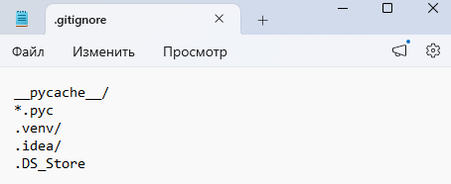
Рисунок 1 – Файл .gitignore

А также README.md с названием дисциплины, ФИО и группой студента и таблицей лабораторных работ. Эти файлы сохранены первым коммитом docs: add repository description и представлены на рисунке 2.
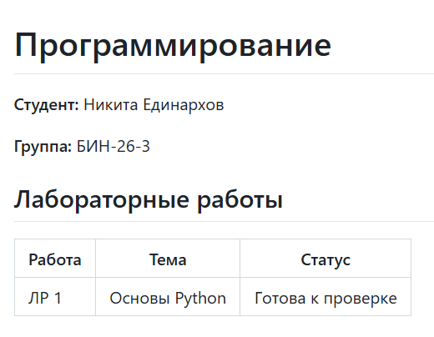
Рисунок 2 – Файл README.md
Далее в соответствии с заданием был создан каталог lab1, в него добавлены файлы первых двух заданий, изменения зафиксированы коммитом start lab 1; после этого были добавлены оставшиеся файлы заданий 3–5 и сохранены коммитом complete lab 1. Сохраненные файлы представлены на рисунке 3.
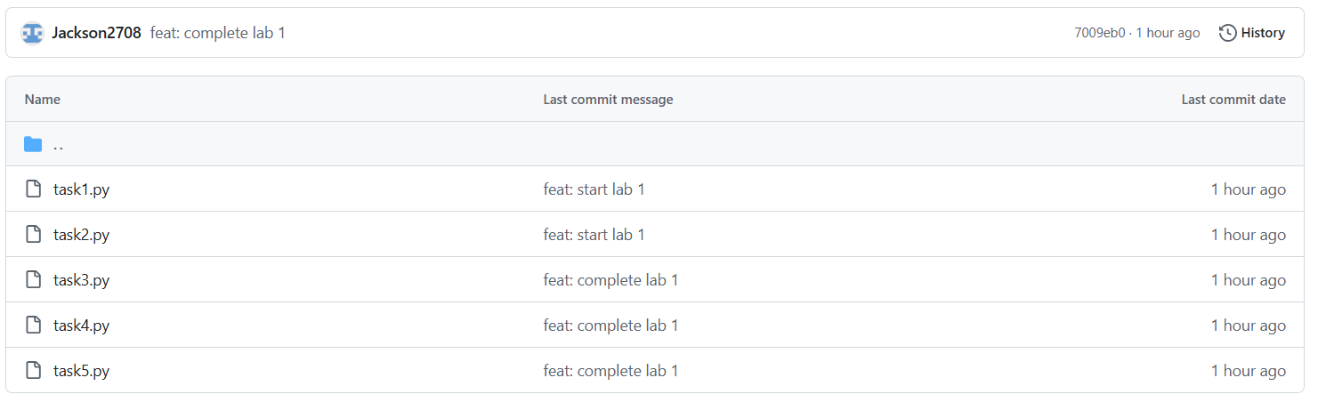Рисунок 3 – Вид репозитория на GitHub
При слиянии ветки docs/lab1-status в main возник конфликт в таблице статусов README, который был разрешён вручную: в конфликтующей ячейке оставлен вариант «Готова к проверке», служебные маркеры Git удалены, слияние завершено коммитом merge: resolve lab 1 status. После этого ветка docs/lab1-status как отработавшая своё удалена, а обновлённая ветка main отправлена в удалённый репозиторий.
Все операции выполнялись через терминал.
В результате выполнения работы получен репозиторий с корректной структурой, историей коммитов, отражающей последовательность этапов задания, и разрешённым конфликтом слияния в ветке main, опубликованный в удалённом репозитории на GitHub. Этапы работы представлены на рисунке 4.
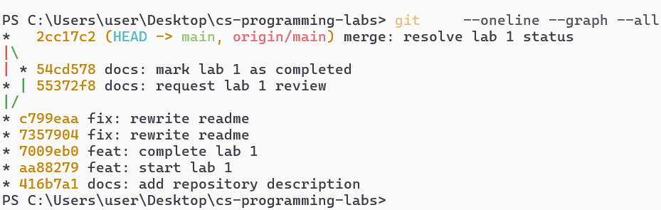
Рисунок 4 – История изменений

Работа вызвала трудности, однако не заняла много времени.

